**Bolas de gel para el ejercicio manual Instrucciones de uso d’utilisation**

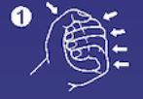

* + - 1. ****Sostenga la pelota en su mano. Aprieta la pelota.
      2. 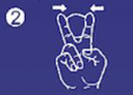Sostenga la pelota con sus dedos índice y medio. Mueve sus dedos hacia abajo.
      3. 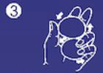Sostenga dos bolas en su mano. Simultáneamente mueva una pelota hacia arriba y la otra hacia abajo.
      4. 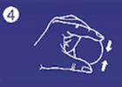Use su pulgar e índice para presionar la pelota.
      5. 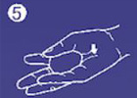Coloque la pelota en su mano. Usa el pulgar y el meñique para presionar la pelota.
      6. 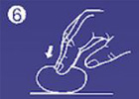Coloque la pelota sobre una superficie plana. Presiona la pelota con la punta de los dedos.
      7. 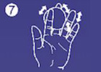 Mueva la pelota entre todos sus dedos.
      8. 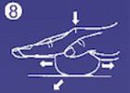Coloque la pelota sobre una superficie plana. Presiona la pelota con la palma de su mano.

**¡Atención!** El uso excesivo puede sobrecargar los músculos de la mano y la muñeca. No te metas la pelota en la boca.

**Mantenimiento** No exponer a la luz solar directa y almacenar en un lugar seco. Enjuague con agua tibia antes de almacenar. Seque bien y aplique un poco de talco si es necesario. Hecho de TPR (caucho termoplástico).